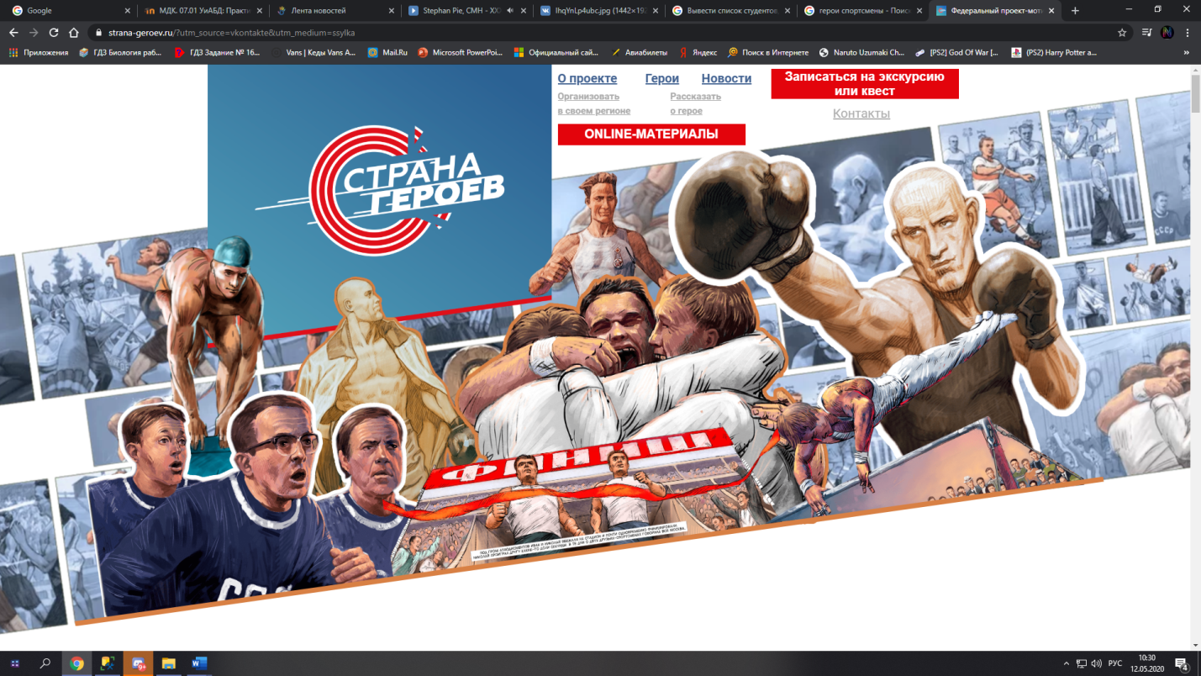
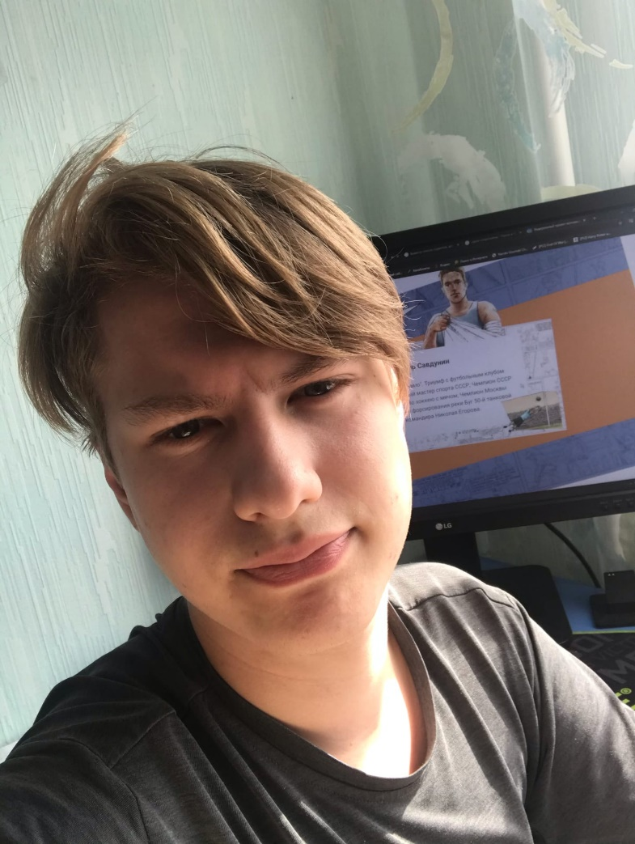

Биографии

ЛЮДМИЛА ПАВЛЮЧЕНКО

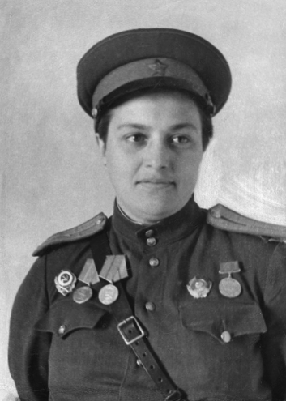

Токарь шестого разряда, "Ворошиловский стрелок" II степени. В рядах 25-й стрелковой дивизии имени Василия Чапаева участвовала в боях в Молдавии, на юге Украины, под Севастополем

ВЛАДИМИР САВДУНИН

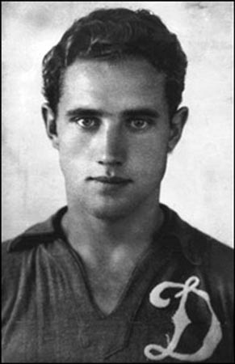

Футболист московского "Динамо". Триумф с футбольным клубом в Великобритании. Заслуженный мастер спорта СССР, Чемпион СССР по футболу, Чемпион СССР по хоккею с мячом, Чемпион Москвы по хоккею с мячом. Во время форсирования реки Буг 50-й танковой бригадой спас командира Николая Егорова.

ЛИЛИЯ ЛИТВЯК

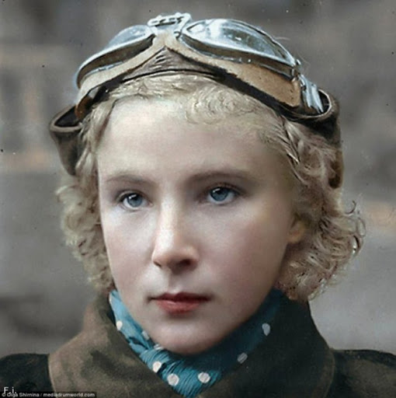

Окончила Кировский аэроклуб. Совершила 168 боевых вылетов,
лично сбила 12 самолетов противника и ещё 4 в группе. Посмертно присвоено звание Героя Советского Союза.

МАРИНА ЧЕЧНЕВА

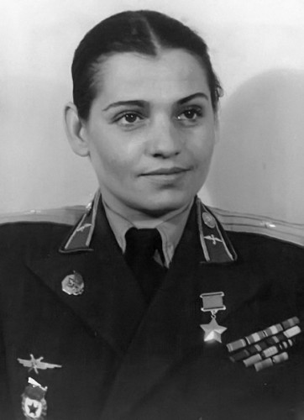

Прошла обучение в аэроклубе. Командир эскадрильи 46-го Гвардейского ночного бомбардировочного авиационного полка. Совершила 810 боевых вылетов, провела в воздухе более 1000 часов, сбросила на противника более 115 тонн боевого груза, уничтожила 6 складов, 5 переправ, 1 железнодорожный эшелон, 1 самолет, 4 прожектора, 4 зенитных батареи.

НИКОЛАЙ КОРОЛЕВ

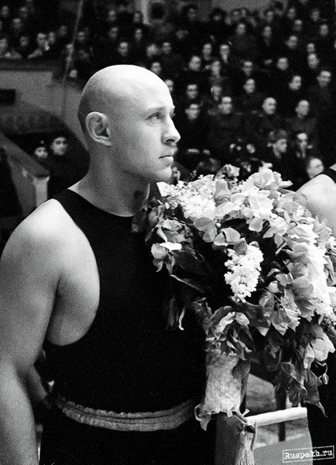

Четырехкратный абсолютный чемпион СССР по боксу, девятикратный чемпион СССР, заслуженный мастер спорта. В составе партизанского отряда "Митя" действовал в тылу врага под Ровно. Спас раненого командира, получил Орден Красного знамени.

КЛИМЕНТ ВОРОШИЛОВ

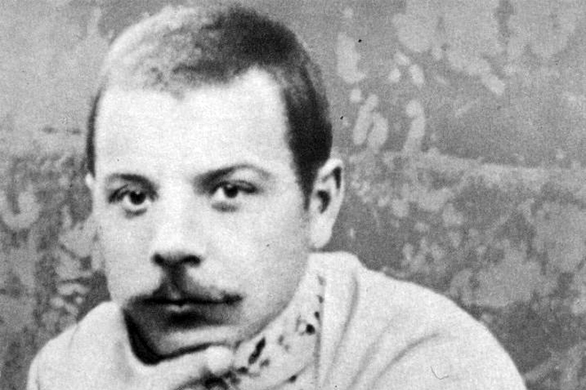

Ворошиловский стрелок.
Победа команды клуба Ворошиловских стрелков в международных соревнованиях. Были учреждены звания и значки «Ворошиловский стрелок» I и II степени, а также «Юный Ворошиловский стрелок».

АЛЕКСАНДР МАМКИН

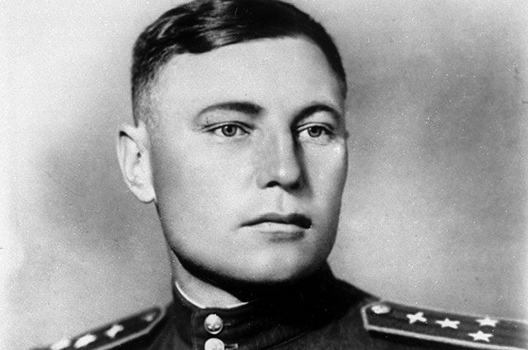

В составе 120-го отдельного авиаполка гражданского воздушного флота занимался доставкой грузов и перевозкой раненых через линию фронта. Участник операции "Звездочка" — эвакуация детей и раненых партизан на "большую землю".

ВИКТОР ЧУКАРИН

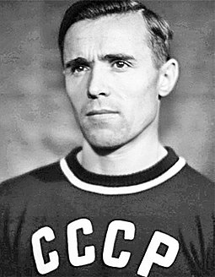

Мастер спорта СССР по гимнастике. В бою под Полтавой был ранен и попал в плен — прошел 17 концлагерей. Был спасён с «баржи смерти». Чемпион СССР по спортивной гимнастике, четырехкратный чемпион Олимпийских игр.

ЛЕОНИД МЕШКОВ

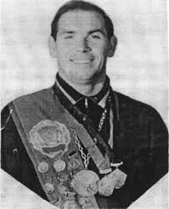

Мировой рекордсмен по плаванию. Выступал за московской «Торпедо» (водное поло). Завоевал 42 золотые награды на чемпионатах СССР. Командовал разведгруппой и совершал ночные вылазки за линию фронта. Переплыл через реку с тяжело раненым товарищем на руках. Получил пулю в плечо.

НИКОЛАЙ КОПЫЛОВ

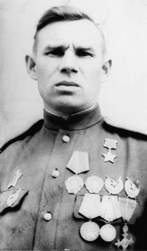

Лыжник и легкоатлет, Мастер спорта СССР. Участвовал в Ржевско-Вяземской операции, в битве за Москву проявил личный героизм. Заслуженный мастер спорта. Сражался на Брянском, Сталинградском, Донском, Центральном фронтах, участвовал в обороне Сталинграда и окружении 6-ой армии немецких войск.

ГРИГОРИЙ МАЛИНКО

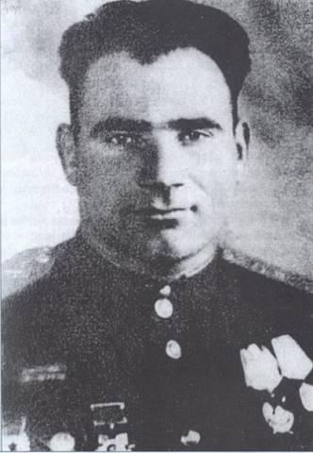

Советский борец классического и вольного стилей, самбист, боксёр, призёр чемпионатов СССР по вольной и классической борьбе, мастер спорта СССР по самбо, вольной и классической борьбе. Окончил Высшую школу тренеров ГИФКУ в Харькове. Преподаватель физического воспитания Харьковского юридического института. Участник Великой Отечественной войны.

